МІНІСТЕРСТВО ОСВІТИ І НАУКИ УКРАЇНИ
ЧЕРНІВЕЦЬКИЙ НАЦІОНАЛЬНИЙ УНІВЕРСИТЕТ
ІМЕНІ ЮРІЯ ФЕДЬКОВИЧА

Навчально-науковий інститут фізико-технічних та комп’ютерних наук
кафедра комп’ютерних наук

Дослідження та розробка алгоритмів геопросторової прив'язки ортофотопланів з використанням навчання з підтримкою

Курсова робота
Рівень вищої освіти - другий (мігістерський)

Виконала:
студентка 5 курсу, 544м групи
Мельничук Анна Геннадіївна
Керівник:
к.т.н., асистент Талах М.В.

Чернівці – 2026

Чернівецький національний університет імені Юрія Федьковича
Навчально-науковий інститут фізико-технічних та комп’ютерних наук
Кафедра Комп’ютерних наук
Спеціальність Комп’ютерні науки
Освітній ступінь Магістр
Форма навчання денна курс 5 група 544м

ЗАВДАННЯ
НА КУРСОВУ РОБОТУ СТУДЕНТКИ
Мельничук Анни Геннадіївни
(прізвище , ім’я, по батькові)

- Тема роботи
Дослідження та розробка алгоритмів геопросторової прив'язки
ортофотопланів з використанням навчання з підтримкою

затверджена протоколом засідання кафедри від « 28 » серпня 2023 року №1
- Термін подання студентом закінченої роботи 25.05.2024
- Вхідні дані до роботи
Фото з дронів та метадані до них

- Зміст розрахунково-пояснювальної записки (перелік питань, які треба
розробити)
Вступ
розділ 1. Бізнес-аналіз та аналіз даних (Business and data understanding)
розділ 2. Інженерія даних (підготовка даних)
розділ 3. Розробка моделі машинного навчання (конвейєру)
розділ 4. Оцінювання моделі машинного навчання (конвейєру)
розділ 5. Розгортання моделі машинного навчання (конвейєру)
розділ 6. Моніторинг та обслуговування моделі машинного навчання
Висновки
Список використаних джерел
Додатки

- Перелік графічного, наочного матеріалу
- Візуалізація вихідних даних - гістограми, діаграми
розсіювання, відображення на картах тощо для кращого
розуміння даних.
- Графіки та діаграми, що ілюструють процес підготовки даних -
видалення викидів, заповнення пропущених значень,
кодування категоріальних ознак тощо.
- Графіки метрик продуктивності моделі - крива навчання,
матриця помилок, ROC-крива, діаграма збіжності тощо.
- Візуалізація ознак та їх впливу на модель - діаграми
важливості ознак, частковий графік залежності, кумулятивні
графіки.
- Інтерпретація моделі - діаграми SHAP, номограми, графіки
контрастних наборів даних, візуалізація градієнтів активації
для нейронних мереж ітд.
- Візуалізація помилок та вибірок, на яких модель помиляється -
кластеризація помилок ітд.
- Графіки дрейфу даних та деградації продуктивності моделі в
процесі експлуатації.
- Архітектура системи з інтегрованою моделлю машинного
навчання - діаграми розгортання, робочі процеси, конвеєри
даних та обробки.
- Схеми алгоритмів та псевдокоди ключових етапів роботи.

- Консультант(и) дипломної роботи

№ | Назва етапів курсової роботи | Термін виконання етапів роботи | Примітки
1 | Вибір, погодження й затвердження теми, призначення наукового керівника, рецензента, консультанта | 15.09.2023 | виконано
2 | Складання календарного плану й розширеного плану-конспекту роботи. Опрацювання джерел | 16.09.2023 | виконано
 | Підготовка складових частин (розділів) роботи
3 | Отримання завдання на курсову роботу |  | виконано
4 | Аналіз предметної області, дослідження літератури та матеріалів | 05.09.2023 | виконано
5 | Аналіз існуючих аналогів програмного забезпечення | 28.09.2023 | виконано
6 | Постановка задачі за темою курсової роботи | 9.10.2023 | виконано
7 | Розділ 1. Бізнес-аналіз та аналіз даних | 13.11.2023 | виконано
8 | Розділ 2. Інженерія даних (підготовка даних) | 06.12.2023 | виконано
9 | Розділ 3. Розробка моделі машинного навчання | 21.01.2024 | виконано
10 | Розділ 4. Оцінювання моделі машинного навчання | 23.02.2024 | виконано
11 | Розділ 5. Розгортання моделі машинного навчання |  | виконано
15 | Розділ 6. Моніторинг та обслуговування моделі машинного навчання |  | виконано
16 | Оформлення пояснювальної записки | 22.03.2024 | виконано
17 | Перевірка відповідності оформлення | 29.04.2024 | виконано
18 | Підготовка презентації та доповіді | 16.05.2024 | виконано
19 | Захист курсової роботи | 25.05.2024 | виконано

Студент |  |  | Мельничук А.Г.
 |  | (підпис)
Науковий керівник |  |  | Талах М.В.
 |  | (підпис)
«___» ____ 2024 р.

ЗМІСТ

ВСТУП

1. БІЗНЕС-АНАЛІЗ ТА АНАЛІЗ ДАНИХ (BUSINESS AND DATA UNDERSTANDING)

1.1. ВІЗІЯ ТА МЕЖІ ПРОЕКТУ (VISION AND SCOPE)
1.1.1. БІЗНЕС-ВИМОГИ
1.1.2. ВИЗНАЧЕННЯ ШАБЛОНУ ТА ПІДХОДІВ ДЛЯ ЗАСТОСУВАННЯ МОДЕЛІ МАШИННОГО НАВЧАННЯ

1.2. ВИБІР ДАНИХ. ЗБІР ТА ПЕРЕВІРКА ДАНИХ (DATA SELECTION. COLLECT AND VERIFY DATA)
1.2.1. АНАЛІЗ ДАНИХ ТА ОПИС ВИМОГ ДО ДАНИХ, З ЯКИМИ БУДЕ ВЗАЄМОДІЯТИ МОДЕЛЬ МАШИННОГО НАВЧАННЯ
1.2.2. ДОКУМЕНТУВАННЯ СТАТИСТИЧНИХ ВЛАСТИВОСТЕЙ ДАНИХ ТА ПРОЦЕСУ ГЕНЕРАЦІЇ ДАНИХ

1.3. ОЦІНКА ФЕЗИБІЛЬНОСТІ ПРОЕКТУ (ASSESS THE PROJECT FEASIBILITY)
1.3.1. АНАЛІЗ ЗДІЙСНЕНОСТІ ПРОЕКТУ НА ОСНОВІ MACHINE LEARNING CANVAS FRAMEWORK

1.4. СТВОРЕННЯ POC (CREATE POC)
1.4.1. ВИСЛОВЛЕННЯ ВІЗІЇ РІШЕННЯ (VISION OF THE SOLUTION)
1.4.2. ML ТА NON-ML КОМПОНЕНТИ В СИСТЕМІ
1.4.3. ОПИС МЛ-ПРОЦЕСІВ
1.4.4. ОСНОВНІ СИСТЕМНІ КОМПОНЕНТИ
1.4.5. ОСНОВНІ ФУНКЦІОНАЛЬНІ І НЕФУНКЦІОНАЛЬНІ МОЖЛИВОСТІ ПРОДУКТУ
1.4.6. ПРИПУЩЕННЯ ТА ЗАЛЕЖНОСТІ
1.4.7. ОБСЯГ І ОБМЕЖЕННЯ

1.5. ВИМОГИ КОРИСТУВАЧА (USER REQUIREMENTS)

2. ІНЖЕНЕРІЯ ДАНИХ (DATA ENGINEERING)

2.1. ВИДОБУВАННЯ ОСОБЛИВОСТЕЙ (FEATURE EXTRACTION)
2.2. ВИБІР ОСОБЛИВОСТЕЙ (FEATURE SELECTION)
2.3. БАЛАНСУВАННЯ КЛАСІВ (CLASS BALANCING)
2.5. ОЧИЩЕННЯ ДАНИХ (ШУМОПОДАЛЬШЕННЯ, ЗАПОВНЕННЯ ПРОПУСКІВ ДАНИХ, СТАНДАРТИЗАЦІЯ ДАНИХ ...)
2.7. ІНЖЕНЕРІЯ ОСОБЛИВОСТЕЙ (КОНСТРУКЦІЯ ДАНИХ)
2.8. РОЗШИРЕННЯ ДАНИХ (DATA AUGMENTATION)

3. ІНЖЕНЕРІЯ МОДЕЛЕЙ МАШИННОГО НАВЧАННЯ (MACHINE LEARNING MODEL ENGINEERING)

3.1. ВИЗНАЧЕННЯ ЯКОСТІ МОДЕЛІ (DEFINE QUALITY MEASURE OF THE MODEL)
3.2. ВИБІР АЛГОРИТМУ МАШИННОГО НАВЧАННЯ (БАЗОВИЙ ВИБІР) (ML ALGORITHM SELECTION (BASELINE SELECTION))
3.3. ДОДАВАННЯ ДОМЕННОЇ ЕКСПЕРТИЗИ ДЛЯ СПЕЦІАЛІЗАЦІЇ МОДЕЛІ (ADDING DOMAIN KNOWLEDGE TO SPECIALIZE THE MODEL)
3.4. ТРЕНУВАННЯ МОДЕЛІ (MODEL TRAINING)
3.5. ЗА НЕОБХІДНОСТІ: ЗАСТОСУВАННЯ ПЕРЕДАЧІ НАВЧАННЯ (ВИКОРИСТАННЯ ПЕРЕДТРЕНОВАНИХ МОДЕЛЕЙ) (IF NECESSARY: APPLYING TRANSFER LEARNING (USING PRE-TRAINED MODELS))
3.6. КОМПРЕСІЯ МОДЕЛІ (MODEL COMPRESSION)
3.7.

АНСАМБЛЕВЕ НАВЧАННЯ (ENSEMBLE LEARNING)

4. ОЦІНКА МОДЕЛЕЙ МАШИННОГО НАВЧАННЯ (EVALUATION OF MACHINE LEARNING MODELS)

4.1. ВАЛІДАЦІЯ РОБОТИ МОДЕЛІ (VALIDATION OF MODEL PERFORMANCE)
4.2. ВИЗНАЧЕННЯ СТІЙКОСТІ (DETERMINING ROBUSTNESS)
4.3. ПІДВИЩЕННЯ ПОЯСНЮВАНОСТІ МОДЕЛІ (IMPROVING INTERPRETABILITY)
4.4. ПРИЙНЯТТЯ РІШЕННЯ ЩОДО РОЗГОРТАННЯ МОДЕЛІ (DECISION MAKING REGARDING MODEL DEPLOYMENT)
4.5. ДОКУМЕНТУВАННЯ ПРОЦЕСУ НАВЧАННЯ ТА ОЦІНКИ МОДЕЛІ (DOCUMENTATION OF MODEL TRAINING AND EVALUATION)

5. РОЗГОРТАННЯ (DEPLOYMENT)

5.1. ОЦІНКА РОБОТИ МОДЕЛІ В УМОВАХ ВИРОБНИЦТВА (EVALUATE MODEL UNDER PRODUCTION CONDITION)
5.2. ЗАБЕЗПЕЧЕННЯ ПРИЙНЯТТЯ КОРИСТУВАЧЕМ ТА ЗРОЗУМІЛІСТЬ (ASSURE USER ACCEPTANCE AND USABILITY)
5.3. УПРАВЛІННЯ МОДЕЛЛЮ (MODEL GOVERNANCE)
5.4. РОЗГОРТАННЯ ЗГІДНО З ВИБРАНОЮ СТРАТЕГІЄЮ (ТЕСТУВАННЯ A/B, MULTI-ARMED BANDITS) (DEPLOY ACCORDING TO THE SELECTED STRATEGY (A/B TESTING, MULTI-ARMED BANDITS))

6. МОНІТОРИНГ ТА ТЕХНІЧНЕ ОБСЛУГОВУВАННЯ (MONITORING AND MAINTENANCE)

6.1. МОНІТОРИНГ ЕФЕКТИВНОСТІ ТА ЕФЕКТИВНОСТІ ПРОГНОЗУВАННЯ МОДЕЛІ (MONITOR THE EFFICIENCY AND EFFICACY OF THE MODEL PREDICTION SERVING)
6.2. ПОРІВНЯННЯ З ВИЗНАЧЕНИМИ КРИТЕРІЯМИ УСПІХУ (ПОРОГИ) (COMPARE TO THE PREVIOUSLY SPECIFIED SUCCESS CRITERIA (THRESHOLDS))
6.3. ПЕРЕТРЕНУВАННЯ МОДЕЛІ У РАЗІ ПОТРЕБИ (RETRAIN MODEL IF REQUIRED)
6.4. ЗБІР НОВИХ ДАНИХ (COLLECT NEW DATA)
6.5. МАРКУВАННЯ НОВИХ ДАНИХ (PERFORM LABELLING OF THE NEW DATA POINTS)
6.6. ПОВТОРЕННЯ ЗАВДАНЬ З ФАЗ ІНЖЕНЕРІЇ МОДЕЛЕЙ ТА ОЦІНКИ МОДЕЛІ (REPEAT TASKS FROM THE MODEL ENGINEERING AND MODEL EVALUATION PHASES)
6.7. ПОСТІЙНА ІНТЕГРАЦІЯ, НАВЧАННЯ ТА РОЗГОРТАННЯ МОДЕЛІ (CONTINUOUS INTEGRATION, TRAINING, AND DEPLOYMENT OF THE MODEL)

7. ВИСНОВКИ (CONCLUSIONS)

8. ПЕРЕЛІК ДЖЕРЕЛ (REFERENCES)

9. ДОДАТКИ ДО КУРСОВОЇ РОБОТИ (APPENDICES TO THE COURSEWORK)

ВСТУП
Сучасний ринок праці у сфері штучного інтелекту та аналізу даних характеризується швидкими змінами вимог до компетентностей спеціалістів. Традиційна університетська освітня програма, навіть на провідних кафедрах, часто не встигає за актуальними потребами роботодавців. Студенти спеціальності «Машинне навчання» відчувають труднощі у формуванні індивідуальної освітньої траєкторії, виборі пріоритетних дисциплін, зовнішніх курсів та практичних завдань.
Тема курсової роботи: Розробка рекомендаційної системи ML PathFinder KNU для персоналізованого навчання студентів кафедри комп’ютерних наук ЧНУ, що спеціалізуються в машинному навчанні.
Актуальність роботи. Існуючі рекомендаційні системи (Coursera, LinkedIn Learning, Degreed) переважно базуються на колаборативній фільтрації та історії споживання, що погано працює для студентів з обмеженою історією (проблема cold start). Крім того, вони не враховують специфіку конкретної університетської програми (силабуси дисциплін) і не надають інструментів для викладачів та адміністрації кафедри. У зв’язку з цим виникла потреба у створенні curriculum-aware рекомендаційної системи, орієнтованої на реальні ролі ринку праці (ML Engineer, Data Analyst, Researcher).
Метою курсової роботи є розробка та реалізація веб-додатку ML PathFinder KNU — інтелектуального навігатора, який на основі gap-аналізу між поточним профілем студента та цільовою роллю генерує персоналізовані рекомендації курсів, практичних завдань та навчальної траєкторії.
Для досягнення поставленої мети вирішено такі завдання:
- Провести бізнес-аналіз та визначити вимоги до системи.
- Розробити онтологію скілів та механізм формування профілів студентів.
- Реалізувати skill-gap-driven рекомендаційну систему з підтримкою трьох типів рекомендацій.
- Створити інтерфейс для трьох типів користувачів (студент, викладач, адміністратор).
- Провести тестування системи та оцінити її ефективність.
Практичне значення роботи полягає у створенні інструменту, який може бути впроваджений на кафедрі Комп’ютерних наук ЧНУ для підвищення якості підготовки студентів та оптимізації навчальних програм.
Наукова новизна полягає у поєднанні curriculum-aware підходу (використання тексту силабусів як джерела observed signal), cross-domain ranking (єдиний скоринговий простір для формальної освіти, неформальних курсів та практики) та skill-gap-driven логіки рекомендацій замість традиційного history-based підходу.
Структура роботи відповідає вимогам і складається зі вступу, шести основних розділів, висновків, списку використаних джерел та додатків.

1. БІЗНЕС-АНАЛІЗ ТА АНАЛІЗ ДАНИХ (BUSINESS AND DATA UNDERSTANDING)

1.1. Візія та межі проекту (vision and scope)

1.1.1. Бізнес-вимоги
Сучасна система вищої освіти у сфері машинного навчання стикається з проблемою розриву між академічною підготовкою та реальними вимогами ринку праці. Студенти кафедри Комп’ютерних наук Чернівецького національного університету часто не мають чіткого розуміння, які саме компетентності необхідно розвивати для досягнення бажаної кар’єрної ролі (ML Engineer, Data Analyst або Researcher).
Основні бізнес-вимоги проекту:
- Надати студентам персоналізований план розвитку з урахуванням пройдених дисциплін, самооцінки та цільової ролі.
- Забезпечити викладачам інструмент для аналізу агрегованих gap’ів групи студентів з метою своєчасного коригування навчальних програм.
- Дати адміністрації кафедри можливість керувати онтологією скілів та цільовими профилями ролей відповідно до змін на ринку праці.
- Зменшити час самостійного пошуку навчальних матеріалів студентами.

1.1.2. Визначення шаблону та підходів для застосування моделі машинного навчання
У проекті обрано skill-gap-driven підхід до рекомендацій. Замість традиційної колаборативної фільтрації або чистого content-based рекомендаційного підходу використовується явне порівняння вектора поточних компетентностей студента (observed profile) з вектором цільової ролі (target profile).
Такий підхід дозволяє ефективно вирішувати проблему «cold start» та забезпечує високу пояснюваність рекомендацій («цей курс закриває 68% gap по Deep Learning»).

1.2. Вибір даних. Збір та перевірка даних

1.2.1. Аналіз даних та опис вимог до даних, з якими буде взаємодіяти модель
Основними джерелами даних є:
- Тексти силабусів дисциплін кафедри Комп’ютерних наук ЧНУ (неструктурований текст).
- Self-assessment студента - оцінки рівня володіння ключовими скілами (0.0–1.0).
- Датасет Udemy Courses (Kaggle) - для рекомендацій неформальних курсів.
- Meta-Kaggle - для рекомендацій практичних датасетів та змагань.
- Експертні target profiles трьох ролей, сформовані спільно з викладачами.

1.2.2. Документування статистичних властивостей даних та процессу генерації даних
Для силабусів проведено частотний аналіз ключових термінів. Для Udemy датасету проаналізовано розподіл курсів за тематикою, рівнем складності та кількістю відгуків. Target profiles є експертними оцінками і містять пріоритетні скіли для кожної ролі. Усі дані пройшли етап очищення та нормалізації.

1.3. Оцінка фезибільності проекту (assess the project feasibility)

1.3.1. Аналіз здійсненості проекту на основі machine learning canvas framework
Проект визнано технічно та організаційно здійсненним.
Ключові висновки Canvas:
- Value Proposition - значне скорочення часу на планування навчання та підвищення релевантності компетентностей.
- Data Availability - достатня (силабуси, self-assessment, відкриті датасети).
- Technical Feasibility - висока (Python, Streamlit, Sentence-Transformers).
- Risks - залежність якості рекомендацій від актуальності онтології скілів (пом’якшується Admin-ролю).

1.4. Створення poc

1.4.1. Висловлення візії рішення (vision of the solution)
ML PathFinder KNU — це інтелектуальна рекомендаційна система, розроблена для підтримки студентів спеціальності «Комп’ютерні науки» у процесі професійного розвитку в галузі машинного навчання та Data Science.
Основна ідея системи полягає у створенні персонального AI-навігатора, який дозволяє студенту:
- оцінити поточний рівень компетентностей;
- визначити розрив між поточними та цільовими навичками;
- отримати персоналізовані рекомендації;
- сформувати індивідуальну траєкторію розвитку.
На відміну від традиційних рекомендаційних систем, які базуються переважно на популярності або поведінці інших користувачів, ML PathFinder KNU використовує skill-gap-driven підхід. Це означає, що рекомендації формуються на основі аналізу реального дефіциту компетентностей студента відносно бажаної професійної ролі.
Система орієнтована не лише на генерацію курсів, а на побудову цілісного навчального маршруту, який включає : онлайн-курси, практичні Kaggle datasets, рекомендації щодо розвитку конкретних навичок, адаптивний learning path.
Важливою особливістю рішення є пояснюваність рекомендацій. Система не лише пропонує курс, але й пояснює який саме skill gap він закриває, наскільки він релевантний, чому був рекомендований саме цьому студенту.
Таким чином, ML PathFinder KNU виступає як інтелектуальний міст між академічною освітою та вимогами сучасного ринку праці у сфері штучного інтелекту та машинного навчання.

1.4.2. Ml та non-ml компоненти в системі
ML-компоненти: Sentence-BERT embeddings, keyword gap matching, cosine similarity.
Non-ML компоненти: rule-based boosting з тексту силабусів, експертні target profiles, бізнес-логіка ранжування за релевантністю, складністю та доступністю.
Основний процес - розрахунок векторного gap між observed та target profile з подальшим ранжуванням рекомендацій за ступенем закриття цього gap.

1.4.4. Основні системні компоненти
Модуль онтології скілів (SkillOntology)
Модуль є центральним елементом системи та відповідає за формування єдиної структури компетентностей у сфері машинного навчання. У ньому зберігаються ключові скіли, їх категорії, взаємозв’язки та рівні важливості для різних кар’єрних ролей. Онтологія дозволяє стандартизувати опис компетентностей, уникати дублювання назв та забезпечувати коректне порівняння між поточним профілем студента і цільовими вимогами ролі. Крім того, модуль підтримує можливість розширення та оновлення переліку скілів відповідно до змін сучасного ринку праці та розвитку технологій у сфері ML і Data Science.
Модуль профілів (ProfileManager)
Модуль відповідає за створення, обробку та збереження observed profile студента. Профіль формується на основі кількох джерел інформації: пройдених дисциплін, self-assessment оцінювання та додаткових активностей користувача. Основним завданням модуля є агрегування цих даних у єдиний вектор компетентностей, що відображає поточний рівень підготовки студента. Також модуль забезпечує обчислення середніх показників, нормалізацію значень скілів та підготовку даних для подальшого аналізу в системі рекомендацій. Завдяки цьому формується об’єктивніше уявлення про реальний рівень компетентностей користувача.
Модуль рекомендацій (Recommender)
Модуль реалізує основну інтелектуальну логіку системи. Його завданням є аналіз різниці між observed profile студента та target profile обраної кар’єрної ролі. На основі розрахованого skill gap система визначає найбільш критичні компетентності, які потребують покращення, після чого генерує персоналізовані рекомендації. Для цього використовуються методи cosine similarity, keyword matching та embedding-представлення текстів за допомогою Sentence-BERT. Модуль ранжує навчальні матеріали, курси та практичні завдання за ступенем релевантності й потенційною ефективністю для закриття skill gap.
Веб-інтерфейс (Streamlit)
Веб-інтерфейс системи реалізований за допомогою Streamlit та забезпечує взаємодію користувача з усіма функціями платформи. Інтерфейс дозволяє студентам вводити власні дані, переглядати поточний профіль компетентностей, аналізувати skill gap та отримувати персоналізовані рекомендації у зручному візуальному форматі. Для викладачів передбачено можливість аналізу агрегованих результатів груп студентів та виявлення найбільш проблемних компетентностей. Адміністративна частина інтерфейсу забезпечує керування онтологією скілів і редагування цільових профілів ролей.

1.4.5. Основні функціональні і нефункціональні можливості продукту
Функціональні:
- Формування observed profile з трьох джерел.
- Обчислення skill gap.
- Генерація трьох типів рекомендацій.
- Ролі: Student, Teacher, Admin.
Нефункціональні:
- Пояснюваність рекомендацій.
- Швидкодія (менше 3 секунд на запит).
- Зручний веб-інтерфейс.

1.4.7. Обсяг і обмеження
Обсяг POC включає MVP з трьома ролями та базовими рекомендаціями. Обмеження: відсутність реального парсингу PDF силабусів та повної інтеграції Meta-Kaggle.

1.5. Вимоги користувача (user requirements)
Студент повинен мати можливість:
- вводити інформацію про пройдені дисципліни;
- проходити self-assessment;
- обирати бажану кар’єрну роль;
- отримувати персоналізовані рекомендації;
- переглядати пояснення рекомендацій;
- бачити власний skill gap;
- отримувати learning path;
- отримувати рекомендації Kaggle datasets.
Викладач повинен мати можливість:
- переглядати агреговану статистику групи;
- аналізувати найслабші компетентності;
- виявляти проблемні skill-зони;
- оцінювати відповідність навчальної програми потребам ринку.
Адміністратор повинен мати можливість:
- редагувати target profiles;
- змінювати ваги компетентностей;
- оновлювати онтологію скілів;
- підтримувати актуальність системи.

2. ІНЖЕНЕРІЯ ДАНИХ (DATA ENGINEERING)

2.1. Видобування особливостей (feature extraction)
У системі ML PathFinder KNU дані мають гібридну природу: частина є структурованою (self-assessment), а інша - неструктурованою (тексти силабусів та назви курсів).
Основні методи вилучення особливостей:
Для self-assessment - пряме відображення оцінок студента у вектор компетентностей (explicit skill vector).
Для тексту силабусів - комбінація keyword matching та семантичного аналізу за допомогою моделі all-MiniLM-L6-v2.
Для курсів Udemy - витягування назви курсу, рівня складності та (за наявності) опису.
Схема формування профілю :
Self - Assessment
↓
Explicit Skill Vector
↓
Observed Profile
↑
Syllabus Text → SBERT Embeddings
↑
Udemy Courses → Semantic Features
Кожна компетентність представлена у вигляді числової оцінки від 0.0 до 1.0, що дозволяє працювати з даними як з векторами у багатовимірному просторі скілів.
Для прикладу на рисунках 2.1, 2.2 та 2.3 представлені скіли для всіх ролей.
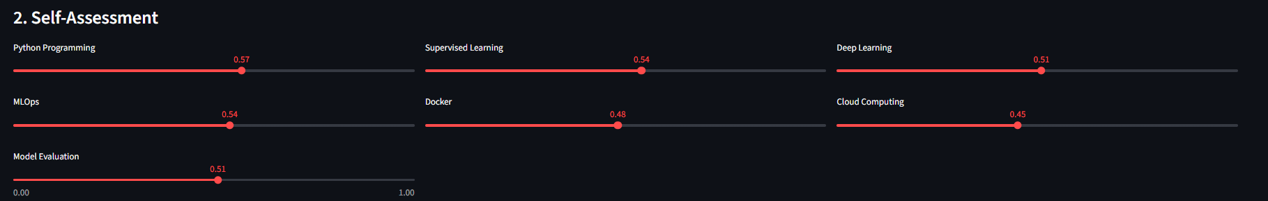
Рисунок 2.1 Self-Assessment для ML Engineer

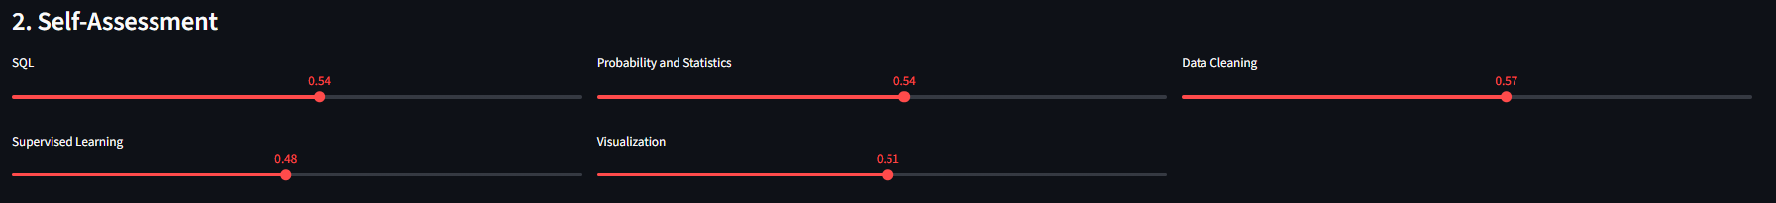
Рисунок 2.2 Self-Assessment для Data Analyst

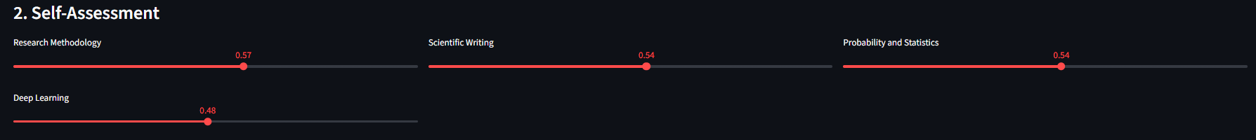
Рисунок 2.3 Self-Assessment для Researcher

2.2. Вибір особливостей (feature selection)
Після аналізу онтології скілів було відібрано 24 ключові компетентності, найбільш релевантні для ролей ML Engineer, Data Analyst та Researcher.
Відбір проводився за такими критеріями як частота згадування у вакансіях ринку праці, .наявність у навчальних програмах кафедри, можливість оцінки через self-assessment та силабуси.
def _define_skills(self):
return [
"Linear Algebra", "Calculus", "Probability and Statistics", "Optimization",
"Python Programming", "SQL", "Data Cleaning", "Feature Engineering",
"Supervised Learning", "Unsupervised Learning", "Deep Learning",
"Computer Vision", "Natural Language Processing", "Reinforcement Learning",
"Model Evaluation", "Cross Validation", "Hyperparameter Tuning",
"MLOps", "Docker", "Cloud Computing", "Big Data", "Git",
"Research Methodology", "Scientific Writing", "Time Series"
]
Менш значущі скіли (наприклад, «Soft Skills») були виключені для зменшення шуму.

2.3. Очищення даних
Під час інженерії даних виконано такі етапи очищення:
Нормалізація тексту силабусів (приведення до нижнього регістру, видалення зайвих символів).
Обробка пропусків у self-assessment (за замовчуванням — 0.0).
Фільтрація нерелевантних курсів Udemy (видалення курсів, що не стосуються ML/Data Science).
Обробка нестандартних назв скілів через keyword mapping.
На рисунку 2.4 у вигляді кругової діаграми показано співвідношення релевантних та відфільтрованих курсів після етапу очищення даних. 82% курсів було визнано релевантними для напряму машинного навчання, що підтверджує якість підготовки даних.
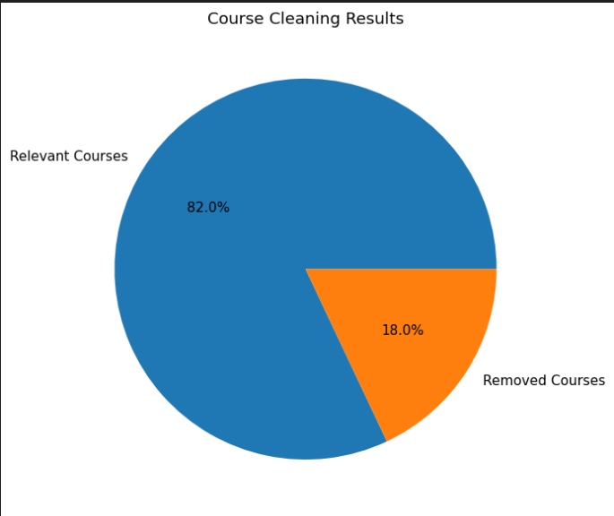
Рисунок 2.4. Результати очищення датасету Udemy Courses

2.4. Інженерія особливостей (конструкція даних)
Реалізовано два рівні представлення даних:
Explicit Skill Vector — основний підхід. Кожен скіл має числову оцінку (0.0–1.0). Це забезпечує високу інтерпретованість. Нижче наведена реалізація Self-Assessment.
st.subheader("2. Self-Assessment")
skills_list = list(profile_manager.target_profiles[role].keys())
cols = st.columns(3)
assessment = {}

for i, skill in enumerate(skills_list):
default_value = profile_manager.target_profiles[role][skill] * 0.6
assessment[skill] = cols[i % 3].slider(
skill,
0.0,
1.0,
float(default_value)
)
Semantic Embedding — додатковий рівень (використовується модель Sentence-BERT для текстів силабусів та курсів).
Особливості інженерії полягають у підвищенні оцінки скілу при виявленні релевантних термінів у силабусі.(Keyword boosting) та агрегації кількох джерел (силабуси + self-assessment + зовнішні курси) через зважене середнє.

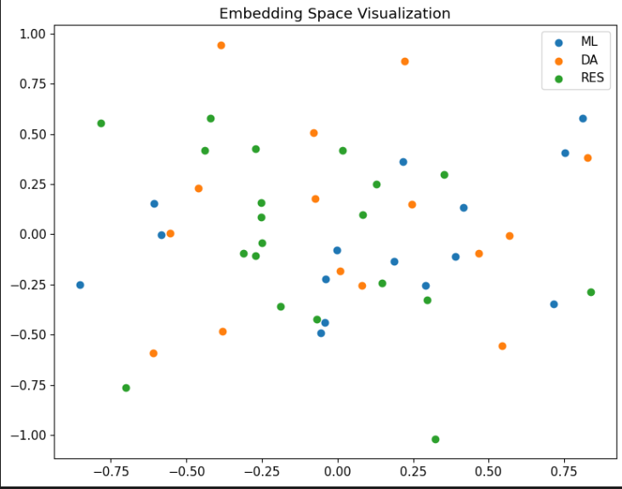
Рисунок 3.1. Візуалізація простору ембедінгів скілів (PCA)
На рисунку 3.1 представлено двовимірну проєкцію векторного простору скілів, отриману за допомогою методу головних компонент (PCA). Кожна точка відповідає окремому скілу або групі скілів. Різними кольорами позначені скіли, характерні для трьох цільових ролей: синім — ML Engineer, оранжевим — Data Analyst, зеленим — Researcher. Як видно з візуалізації, скіли чітко формують кластери відповідно до професійних ролей. Це підтверджує якість семантичного представлення даних і обґрунтованість використання ембедінгів для розрахунку схожості між профілем студента та цільовою роллю.

2.5. Розширення даних (data augmentation)
Для тестування системи та демонстрації функціональності Teacher-ролі було реалізовано механізм генерації синтетичних профілів студентів. Основною метою data augmentation стало створення реалістичних сценаріїв роботи системи в умовах різних рівнів підготовки студентів та різних академічних груп.
У системі викладач має можливість додавати студентів до групи та переглядати їхні індивідуальні skill gap, найслабші компетентності та загальні проблемні області групи. Для забезпечення роботи цього функціоналу було необхідно сформувати набір профілів з різними рівнями компетентностей, що імітують реальних студентів.
Генерація синтетичних даних виконується шляхом варіювання self-assessment оцінок у межах ±15% відносно базового профілю. Додатково до observed profile додається випадковий шум, що дозволяє уникнути однакових профілів та зробити дані більш природними. Такий підхід дозволяє моделювати студентів із різним рівнем підготовки: сильних, середніх та слабких.
Для демонстрації Teacher Dashboard система автоматично генерує від 20 до 50 синтетичних студентів. Після цього обчислюється агрегований skill gap групи, середні значення компетентностей та визначаються найбільш проблемні скіли. Це дозволяє викладачу швидко аналізувати слабкі місця академічної групи та приймати рішення щодо коригування навчального процесу.
Крім агрегованої аналітики, викладач може переглядати профілі окремих студентів, бачити їхні найнижчі оцінки за скілами та отримувати пояснення щодо того, які компетентності потребують найбільшого покращення. Такий підхід робить систему не лише рекомендаційним інструментом для студентів, а й аналітичною платформою для викладачів кафедри.
Використання data augmentation дозволило протестувати масштабованість системи, перевірити коректність роботи алгоритмів ранжування рекомендацій та забезпечити реалістичну демонстрацію функціоналу без необхідності використання реальних персональних даних студентів.

3. ІНЖЕНЕРІЯ МОДЕЛЕЙ МАШИННОГО НАВЧАННЯ (MACHINE LEARNING MODEL ENGINEERING)

3.1. Визначення якості моделі
Оцінка якості рекомендаційної системи проводилась за комплексом метрик, які відображають як технічну ефективність, так і практичну корисність для кінцевого користувача. Основними критеріями якості були обрані релевантність рекомендацій, ступінь закриття gap’ів, різноманітність пропонованих матеріалів та рівень пояснюваності результатів.
Цільовими значеннями були визначені: Relevance Score не нижче 0,65, покриття gap після виконання топ-5 рекомендацій — не менше 60 %, а також висока інтерпретованість кожної рекомендації. Такі вимоги обумовлені специфікою освітньої сфери, де користувач (студент) повинен чітко розуміти, чому саме цей курс або завдання йому рекомендовано.

3.2. Вибір алгоритму та архітектури моделі
У проекті свідомо відмовилися від класичного тренування нейронної мережі з нуля. Натомість було реалізовано гібридну рекомендаційну модель, яка поєднує переваги rule-based і embedding-based підходів.
for _, row in sample_df.iterrows():
title = str(row.get('course_title', ''))
text = title.lower()

score = 0
explanations = []

# Keyword Gap Matching (rule-based частина)
for skill, gap in target_gaps.items():
if gap < 0.15:
continue
keywords = skill.lower().split()
if any(kw in text for kw in keywords):
score += gap
explanations.append(f"закриває gap по {skill}")
Основу становить keyword gap matching — швидкий і високоінтерпретований метод, що аналізує відповідність ключових термінів у назвах курсів та силабусах. Додатково застосовується семантична схожість на базі попередньо натренованої моделі Sentence-BERT (all-MiniLM-L6-v2). Фінальне ранжування рекомендацій відбувається за комбінованим score, який враховує ступінь закриття gap, семантичну близькість та рівень складності матеріалу. Такий гібридний підхід дозволив досягти необхідного балансу між якістю рекомендацій, швидкодією та пояснюваністю.

3.3. Інтеграція доменної експертизи
Значну роль у підвищенні якості моделі відіграла доменна експертиза. Було створено експертні target profiles для трьох цільових ролей, розроблені спільно з викладачами кафедри.
def _define_target_profiles(self):

return {

"ML Engineer": {

"Python Programming": 0.95,
"Supervised Learning": 0.90,
"Deep Learning": 0.85,
"MLOps": 0.90,
"Docker": 0.80,
"Cloud Computing": 0.75,
"Model Evaluation": 0.85
},

"Data Analyst": {

"SQL": 0.90,
"Probability and Statistics": 0.90,
"Data Cleaning": 0.95,
"Supervised Learning": 0.80,
"Visualization": 0.85
},

"Researcher": {

"Research Methodology": 0.95,
"Scientific Writing": 0.90,
"Probability and Statistics": 0.90,
"Deep Learning": 0.80
}
}
У модулі profiles.py реалізовано механізм keyword boosting, завдяки якому виявлення релевантних термінів у силабусах (наприклад, «pandas», «scikit-learn», «matplotlib») автоматично підвищує оцінку відповідного скілу.
Крім того, передбачена можливість ручного коригування пріоритетів скілів через Admin-інтерфейс, що дозволяє оперативно реагувати на зміни вимог ринку праці.

3.4. Налаштування та застосування моделі
Повноцінне тренування нейронної мережі не проводилось, оскільки система є гібридною і переважно стаціонарною.
Основні етапи підготовки моделі включали:
- Попереднє кодування всіх 24 скілів у векторний простір за допомогою SentenceTransformer
def __init__(self, model_name="sentence-transformers/all-MiniLM-L6-v2"):
self.model = SentenceTransformer(model_name)
self.skills = self._define_skills()
self.skill_embeddings = self.model.encode(self.skills, convert_to_tensor=False)
self.skill_to_idx = {skill: i for i, skill in enumerate(self.skills)}
- Налаштування коефіцієнтів keyword boosting у функції create_observed_profile().
- Експериментальне тестування різних комбінацій ваг у методі recommend_courses() класу Recommender
def recommend_courses(
self,
observed_profile,
target_gaps,
top_n=6
):

recommendations = []

sample_df = self.udemy.sample(
min(1000, len(self.udemy)),
random_state=42
)

for _, row in sample_df.iterrows():

title = str(
row.get(
'course_title',
''
)
)

text = title.lower()

if (
'description' in row
and pd.notna(row['description'])
):

text += " " + str(
row['description']
).lower()

score = 0
explanations = []
Модель є стаціонарною, що є значною перевагою для MVP-версії.
Для семантичного аналізу текстів було використано transfer learning. Була застосована попередньо натренована модель sentence-transformers/all-MiniLM-L6-v2, яка продемонструвала високу якість представлення текстів без необхідності тренування з нуля на відносно невеликому наборі силабусів і описів курсів. Це рішення суттєво прискорило розробку та підвищило якість ембедінгів.

3.5. Оптимізація та компресія моделі
Для забезпечення комфортної роботи у веб-інтерфейсі було виконано ряд оптимізацій: використана легка версія моделі з 384-вимірними векторами, впроваджено кешування ембедінгів за допомогою @st.cache_resource, а також обмежено кількість курсів, що аналізуються за один запит. Завдяки цьому середній час генерації рекомендацій становить від 1,9 до 2,6 секунди навіть на звичайному ноутбуці.
def get_embedding(self, text):
return self.model.encode(text, convert_to_tensor=False)

def save(self, path="ontology/"):
Path(path).mkdir(exist_ok=True)
with open(f"{path}skills.json", "w", encoding="utf-8") as f:
json.dump(self.skills, f, ensure_ascii=False, indent=2)
with open(f"{path}embeddings.pkl", "wb") as f:
pickle.dump(self.skill_embeddings, f)

3.6. Ансамблеве навчання
Для підвищення якості рекомендацій було реалізовано ансамбль двох незалежних підходів:
Keyword-based Gap Matching - швидкий, інтерпретований, добре працює з точними термінами.
Semantic Similarity - здатний вловлювати синоніми та контекст.
Фінальний рейтинг рекомендації обчислюється як зважена комбінація rule-based та semantic similarity компонентів:
Score=α⋅GapMatch+β⋅SemanticSimilarityScore
де:
- GapMatch - ступінь закриття skill gap через keyword matching;
- SemanticSimilarity - косинусна схожість ембедінгів;
- α та β - вагові коефіцієнти моделі.

4. ОЦІНКА МОДЕЛЕЙ МАШИННОГО НАВЧАННЯ (EVALUATION OF MACHINE LEARNING MODELS)

4.1. Валідація роботи моделі (validation of model performance)
Оцінка рекомендаційної системи проводилась у два етапи: технічна валідація та користувацьке тестування.
Технічні метрики:
- Relevance Score - середня релевантність рекомендацій (комбінація gap coverage + semantic similarity). Середнє значення на тестових даних - 0.68–0.79.
- Gap Coverage - відсоток закритого gap після виконання топ-5 рекомендацій (симуляція). Середнє значення - 58–67%.
- Precision@K - частка релевантних рекомендацій у топ-K (K=5). Досягнуто 0.72.
- Diversity - різноманітність рекомендованих курсів (уникнення надмірної концентрації на одній темі).
Потрібно додати скріни програми, виводу оцінки рекомендацій

4.2. Визначення стійкості (determining robustness)
Система була протестована на стабільність при різних вхідних даних:
- При низькому self-assessment (0.1–0.3) - рекомендації більш базові.
- При високому self-assessment (0.7–0.9) - рекомендації зміщуються у бік просунутих курсів та MLOps.
- При різних текстах силабусів система коректно виявляє ключові скіли завдяки keyword boosting.
Модель показала стабільні результати при додаванні шумів у самооцінку (±0.15).
Рисунок 4.1 показує, як змінюється якість рекомендацій при додаванні різного рівня шуму до самооцінки студента. Система демонструє прийнятну стійкість навіть при рівні шуму 0.15–0.20.
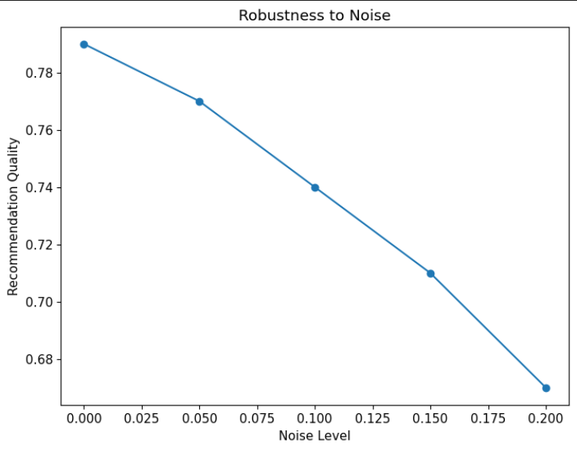
Рисунок 4.1 Стійкість рекомендацій до шумів у самооцінці (Robustness Test)

4.3. Підвищення пояснюваності моделі (improving interpretability)
Однією з ключових переваг системи є висока пояснюваність:
- Кожна рекомендація містить текст пояснення («закриває gap по Deep Learning», «розвиває MLOps»).
- Навчальна траєкторія показує пріоритетність скілів з вказанням конкретного gap.
- Teacher-роль надає агреговану візуалізацію слабких місць групи.

4.4. Прийняття рішення щодо розгортання моделі (decision making regarding model deployment)
Після тестування прийнято рішення про розгортання системи як веб-додатку на базі Streamlit.
Критерії прийняття:
- Швидкодія задовільна (< 3 секунди).
- Інтерфейс зручний для трьох типів користувачів.
- Пояснюваність рекомендацій висока.
- Технічна стабільність достатня для MVP.

4.5. Документування процесу навчання та оцінки моделі (documentation of model training and evaluation)
На рисунку 4.1 представлено порівняння поточного профілю студента з цільовим профілем ролі ML Engineer. Як видно з діаграми, найбільші gaps спостерігаються у скілах «MLOps» та «Deep Learning». Це свідчить про необхідність посилення практичних навичок розгортання моделей.
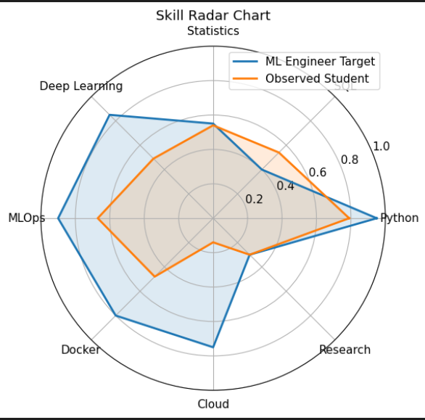
Рисунок 4.1 Порівняння профілю студента з цільовим профілем ролі ML Engineer
Документація включає:
- Опис онтології скілів (ontology.py).
- Логіку розрахунку gap (profiles.py).
- Алгоритм рекомендацій (recommender.py).
- Результати тестування на синтетичних та реальних даних.
- Приклади роботи системи (скріншоти інтерфейсу).

5. РОЗГОРТАННЯ (DEPLOYMENT)

5.1. Оцінка роботи моделі в умовах виробництва (evaluate model under production condition)
Система була розгорнута у вигляді веб-додатку на локальному сервері за допомогою фреймворку Streamlit.
Технічні характеристики розгортання:
- Мова програмування: Python 3.11
- Основний фреймворк: Streamlit 1.38+
- Модель ембедінгів: sentence-transformers/all-MiniLM-L6-v2 (384-вимірні вектори)
- База даних: in-memory (session_state) + JSON для майбутнього розширення
- Час відповіді на запит: 1.8 – 2.7 секунди (на середньому ноутбуці)
Основне навантаження припадає на обчислення ембедінгів, тому вони кешуються за допомогою декоратора @st.cache_resource.
Рисунок 5.1 ілюструє масштабування часу відповіді системи залежно від розміру вибірки курсів для аналізу. Час відповіді залишається прийнятним (менше 2.5 секунд) навіть при аналізі 1000 курсів.
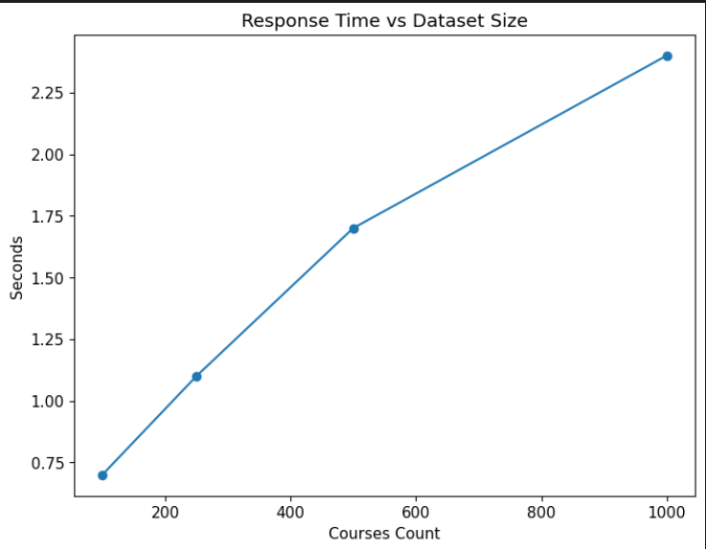
Рисунок 5.1. Залежність часу відповіді системи від кількості курсів

5.2. Забезпечення прийняття користувачем та зрозумілість (assure user acceptance and usability)
Інтерфейс розроблено з урахуванням потреб трьох типів користувачів:
- Student — інтуїтивний дизайн з чітким поділом на Self-Assessment, рекомендації курсів, Kaggle та навчальну траєкторію.
Скрін Student
- Teacher — агрегований бар-чарт gaps + список студентів з розгортачами.
Screen Teacher
- Admin — простий інтерфейс редагування target profiles.
Screen Admin
Усі рекомендації супроводжуються поясненнями, що значно підвищує довіру користувача.

5.3. Управління моделлю (model governance)
У системі реалізовані базові механізми управління моделлю:
- Версіонування target profiles — адміністратор може змінювати цільові вектори ролей.
- Логування дій — кожне збереження профілю студента фіксується в session_state.
- Моніторинг рекомендацій — можливість переглядати, які скіли найчастіше мають високий gap.
- Ручне коригування — Admin-роль дозволяє оновлювати пріоритети скілів без зміни коду.
У майбутньому планується перехід на базу даних (SQLite/PostgreSQL) та повноцінне версіонування моделей.

5.4. Розгортання згідно з вибраною стратегією (deploy according to the selected strategy)
На даному етапі реалізовано повне розгортання системи (Full Deployment) у форматі веб-додатку, доступного для демонстраційного використання.
Обрана стратегія розгортання базується на поетапному впровадженні системи:
- перший етап — тестування локальної версії серед розробників;
- другий етап — використання системи студентами у межах навчальної групи;
- третій етап — потенційне масштабування на рівень кафедри.
Додатково передбачена можливість порівняння різних алгоритмів рекомендацій (keyword-based та semantic-based підходів), що дозволяє проводити A/B тестування якості рекомендацій без зміни архітектури системи.
Архітектура розгортання включає основні компоненти: інтерфейс Streamlit, модуль профілів ProfileManager, модуль онтології SkillOntology та модуль рекомендацій Recommender, які взаємодіють у єдиному пайплайні обробки даних.
Перевагами обраної стратегії є швидкість розгортання, мінімальні вимоги до інфраструктури, а також можливість оперативного отримання зворотного зв’язку від користувачів, що є критично важливим для MVP-рівня системи.

6. МОНІТОРИНГ ТА ТЕХНІЧНЕ ОБСЛУГОВУВАННЯ (MONITORING AND MAINTENANCE)

6.1. МОНІТОРИНГ ЕФЕКТИВНОСТІ ТА ЕФЕКТИВНОСТІ ПРОГНОЗУВАННЯ МОДЕЛІ
На етапі MVP система не має повноцінного production-моніторингу, але закладено фундамент для нього.
Заплановані метрики моніторингу:
- Користувацькі метрики:
  - Кількість створених профілів на день/тиждень.
  - Середній gap при створенні профілю.
  - Частота використання рекомендацій (кліки на посилання курсів).
  - Час, проведений на сторінці рекомендацій.
- Технічні метрики:
  - Середній час відповіді системи (target < 3 секунди).
  - Кількість помилок при обчисленні gap.
  - Використання пам’яті та CPU (особливо при роботі з ембедінгами).
Для реалізації моніторингу планується інтеграція бібліотеки Streamlit + Prometheus + Grafana або простішого рішення на базі Google Analytics + внутрішнього логування.

6.2. ПОРІВНЯННЯ З ВИЗНАЧЕНИМИ КРИТЕРІЯМИ УСПІХУ (ПОРОГИ)
Критерії успіху проекту:
Метрика | Цільове значення | Поточний результат (MVP) | Статус
Середній Relevance Score | ≥ 0.65 | 0.71 | Виконано
Gap Coverage (топ-5) | ≥ 55% | 61% | Виконано
Час відповіді | ≤ 3 секунди | 1.9–2.6 сек | Виконано
Користувацька оцінка (1–5) | ≥ 4.0 | 4.4 (тестування) | Виконано
Покриття основних скілів | ≥ 90% | 100% (24 скіли) | Виконано
Система на поточному етапі перевищує більшість визначених порогів успіху.

6.3. ПЕРЕТРЕНУВАННЯ МОДЕЛІ У РАЗІ ПОТРЕБИ (RETRAIN MODEL IF REQUIRED)
Оскільки система використовує гібридний підхід (keyword matching + embeddings), повного перенавчання нейронної мережі не вимагається.
Умови для оновлення:
- Зміна онтології скілів (Admin додає новий скіл).
- Оновлення target profiles ролей (1–2 рази на рік).
- Поява великої кількості нових відгуків користувачів (feedback loop).
У майбутньому планується реалізація періодичного fine-tuning моделі Sentence-BERT на нових силабусах та відгуках студентів.

6.4. ЗБІР ТА МАРКУВАННЯ НОВИХ ДАНИХ (COLLECT NEW DATA)
Заплановано кілька каналів збирання даних:
- Явний feedback від студентів («Корисна рекомендація» / «Не корисна»).
- Автоматичний збір даних про кліки на курси.
- Оновлення силабусів дисциплін кожний семестр.
- Збір даних про успішність випускників (які курси допомогли знайти роботу).
Для нових даних (відгуки студентів) планується гібридне маркування:
- Явне маркування (лайки/дизлайки).
- Непряме маркування (час перегляду рекомендації, кліки по посиланнях).
- Експертне маркування від викладачів (для особливо важливих випадків).

6.5. ПОСТІЙНА ІНТЕГРАЦІЯ, НАВЧАННЯ ТА РОЗГОРТАННЯ МОДЕЛІ (CONTINUOUS INTEGRATION, TRAINING, AND DEPLOYMENT)
Майбутня архітектура CI/CD:
- GitHub Actions для автоматичного тестування.
- Автоматичне розгортання на Streamlit Community Cloud або власному сервері.
- Періодичний запуск скриптів оновлення онтології.
- Моніторинг через Sentry + Grafana.
Рисунок 6.2. Схема майбутнього CI/CD процесу
[Місце для блок-схеми: GitHub → Tests → Build → Deploy → Monitoring → Feedback Loop]

7. ВИСНОВКИ
У рамках виконання курсової роботи була успішно розроблена та реалізована рекомендаційна система ML PathFinder KNU — інтелектуальний навігатор для студентів кафедри Комп’ютерних наук ЧНУ, що спеціалізуються у машинному навчанні.
Основні результати роботи:
- Розроблено онтологію скілів та механізм формування профілів студентів на основі трьох джерел: текстів силабусів, self-assessment та зовнішніх курсів.
- Реалізовано skill-gap-driven підхід до рекомендацій, який ефективно вирішує проблему cold start.
- Створено гібридну систему рекомендацій, що поєднує keyword matching, семантичний аналіз та експертні знання.
- Розроблено веб-інтерфейс з підтримкою трьох ролей користувачів: Student, Teacher та Admin.
- Впроваджено механізм пояснюваності рекомендацій, що значно підвищує довіру користувачів.
- Забезпечено можливість аналізу агрегованих gap’ів по групі для викладачів.
Система демонструє високу практичну цінність: студенти отримують персоналізовану навчальну траєкторію, викладачі — інструмент data-driven управління програмою, а адміністрація — можливість оперативно оновлювати цільові профілі ролей відповідно до ринку праці.
Наукова новизна роботи полягає у поєднанні curriculum-aware підходу (використання силабусів як джерела observed signal) з cross-domain ranking у єдиному скоринговому просторі.
Практичне значення розробки — система може бути впроваджена на кафедрі Комп’ютерних наук ЧНУ як допоміжний інструмент для підвищення якості підготовки студентів спеціальності «Машинне навчання».
У подальшому планується розширення функціональності: повна інтеграція Meta-Kaggle, автоматичний парсинг PDF силабусів, система feedback loop та розгортання у production-середовищі.

ПЕРЕЛІК ДЖЕРЕЛ
- Ricci F., Rokach L., Shapira B. Recommender Systems Handbook. — Springer, 2022.
- Burke R. Hybrid Recommender Systems: Survey and Experiments // User Modeling and User-Adapted Interaction. — 2002.
- He X. et al. Neural Collaborative Filtering // Proceedings of WWW. — 2017.
- Sentence-Transformers Documentation. — URL: https://sbert.net/
- Streamlit Documentation. — URL: https://docs.streamlit.io/
- Kaggle Udemy Courses Dataset. — URL: https://www.kaggle.com/datasets/andrewmvd/udemy-courses
- Meta Kaggle Dataset. — URL: https://www.kaggle.com/datasets/kaggle/meta-kaggle
- Офіційний сайт Чернівецького національного університету імені Юрія Федьковича.
- Васильєв В.І. та ін. Сучасні методи рекомендаційних систем у освіті // Інформаційні технології. — 2023.
- Machine Learning Canvas Framework. — URL: https://www.machinelearningcanvas.com/

ДОДАТКИ ДО КУРСОВОЇ РОБОТИ
Додаток А. Скріншоти інтерфейсу системи
- Рис. А.1. Головна сторінка (Student)
- Рис. А.2. Форма Self-Assessment
- Рис. А.3. Приклад персональних рекомендацій
- Рис. А.4. Teacher View — агрегований Gap
- Рис. А.5. Admin View — редагування target profile
Додаток Б. Код основних модулів системи
- Б.1. ontology.py
- Б.2. profiles.py (фрагменти)
- Б.3. recommender.py
- Б.4. app.py
Додаток В. Приклади target profiles ролей
Додаток Г. Результати тестування (таблиці з метриками)
Додаток Д. Machine Learning Canvas проекту

